

**张小默**

**求职意向：审计**

**基本信息**

**年龄：XX岁**

**民族：XX**

**住址：XX市**

**学历：本科**

**经验：X年**

**电话：XXXXXXXXXXX**

**邮箱：XXXXXXXXXXX**

**技能证书**

**英语六级证书**

**普通话二级甲等证**

**计算机二级证书**

**注册会计师**

**初级税务师证书**

**审计从业资格证**

**自我评价**

我是一个具有丰富审计经验的审计专家，拥有国家认证的注册审计师资格，有良好的审计技能和知识。我精通财务报表分析，熟悉审计准则及其应用，并且能够有效地检查财务状况，确保审计结果的准确性和可靠性。我有着出色的分析能力和决策能力，能够有效地解决复杂的财务问题，并能够及时发现可能存在的风险。此外，我还具备良好的沟通能力和协调能力，能够与客户和同事进行有效的沟通和合作，以确保审计工作的顺利完成。

**工作经历**

**20XX.XX – 20XX.XX XX公司 审计**

1、负责审计财务报表，确保准确性和可靠性；

2、负责审核公司内部控制体系，确保其合规性；

3、负责审核各类财务交易，财务报表，财务报告，确保其准确性；发现并及时报告财务报表中的异常情况；

4、定期组织审计工作，提供审计意见；

5、参与公司重大财务决策的审计工作；

6、定期与审计机构进行沟通，确保审计工作的顺利进行。

**20XX.XX – 20XX.XX XX公司 审计**

1、负责审核公司财务报表，并对财务状况进行审计。

2、根据公司财务状况，建立审计报告，并协助决策者制定财务政策。

3、对财务系统的安全性和内部控制进行审计，确保审计程序的有效性。

4、协助客户制定有效的内部控制，以确保财务准确性。

5、协助客户完成财务审计，并确保审计标准的遵守。

6、根据审计程序，审核财务报表，并发现可能的异常。

**教育背景**

**20XX.XX – 20XX.XX XX大学 审计学/本科**

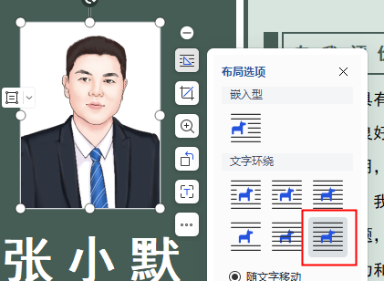

点击选中图片后，word上方会出现“绘图工具”（如图1），点击图片工具中的“形状填充”，在下拉框中可以选择主题颜色；或者点击“其它轮廓颜色”，拖拽选择自定义颜色；在有参考颜色的情况下可以截图到文档中点击取色器吸取颜色进行替换。

**如何更改照片边框的颜色值？**

在word中，插入的图片默认为“嵌入型（如图2）”，我们可以点击图片，选择右侧的页面布局，找到右下角的“浮于文字上方”，图片即可随意拖动。

**插入的图片无法拖拽怎么办？**

**图片1：**

**图片2：**

**简历编辑指导**



**附赠矢量图标**

